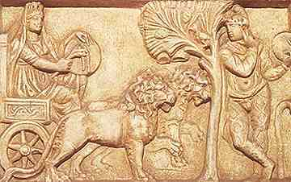
Kybelé a Attis
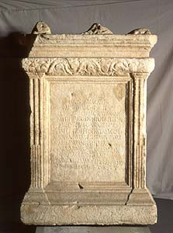
Oltář zasvěcený Kybelé a Attidovi, 374, Řím

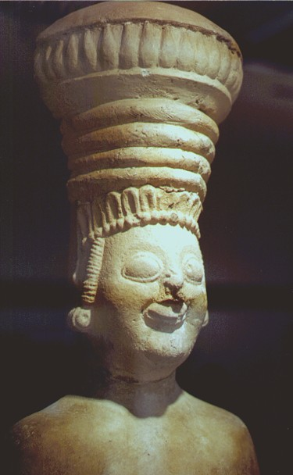
Kybelé s vysokou čelenkou, ca 550 př. n. l.
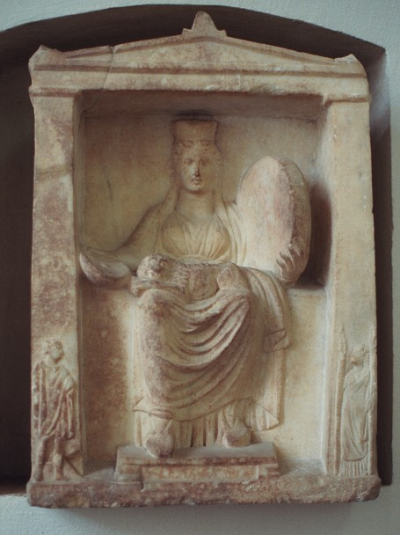

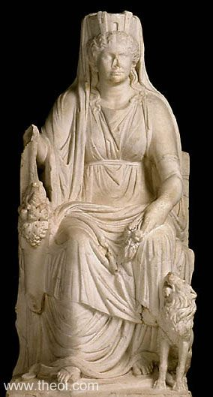
Rhea k Kybelé, ca 50 n. l., Gettyho muzeum, New York

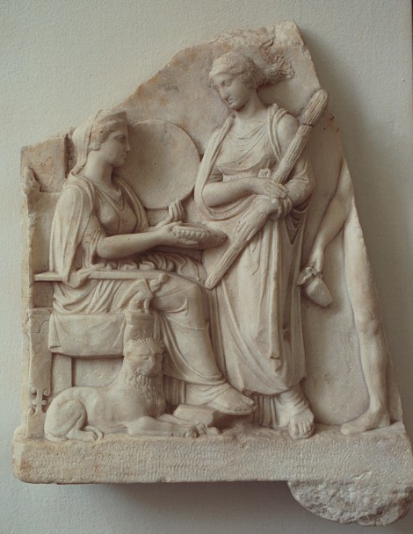
Kybelé, Hekaté, 4. st. př. n. l.
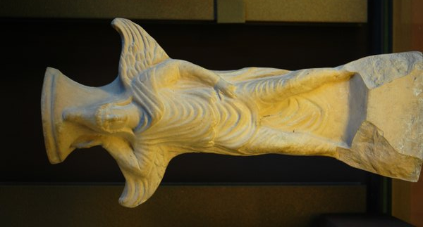

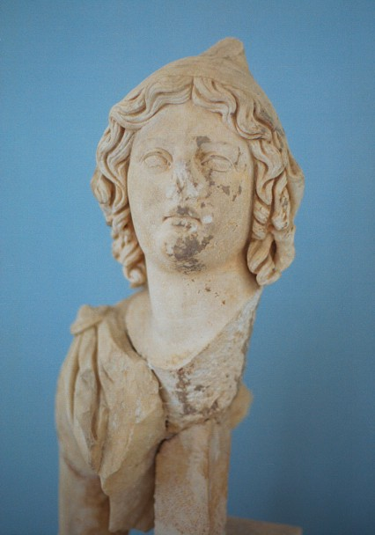
Attis ve frýžské čapce

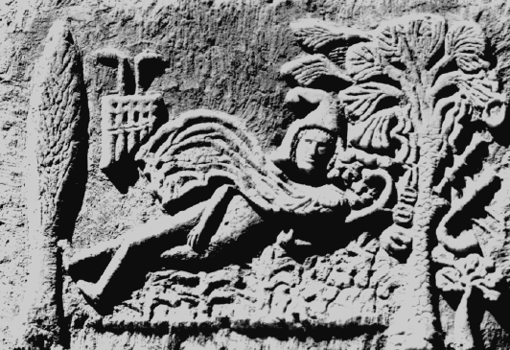
Attidova smrt

